

PREFEITURA MUNICIPAL DE BASTOS

Secretaria Municipal de Planejamento
www.bastos.sp.gov.br * seplan@bastos.sp.gov.br

IMPLANTAÇÃO DE UM PARQUE ESPORTIVO

MEMORIAL DESCRITIVO

01. OBJETO
Este Memorial Descritivo compreende um conjunto de discriminações técnicas, critérios, condições e procedimentos estabelecidos para a Conclusão de um Parque Esportivo em Bastos, SP.

01. LOCALIZAÇÃO
Rua Dom Pedro I, Jardim Laranjeiras, Bastos,SP.

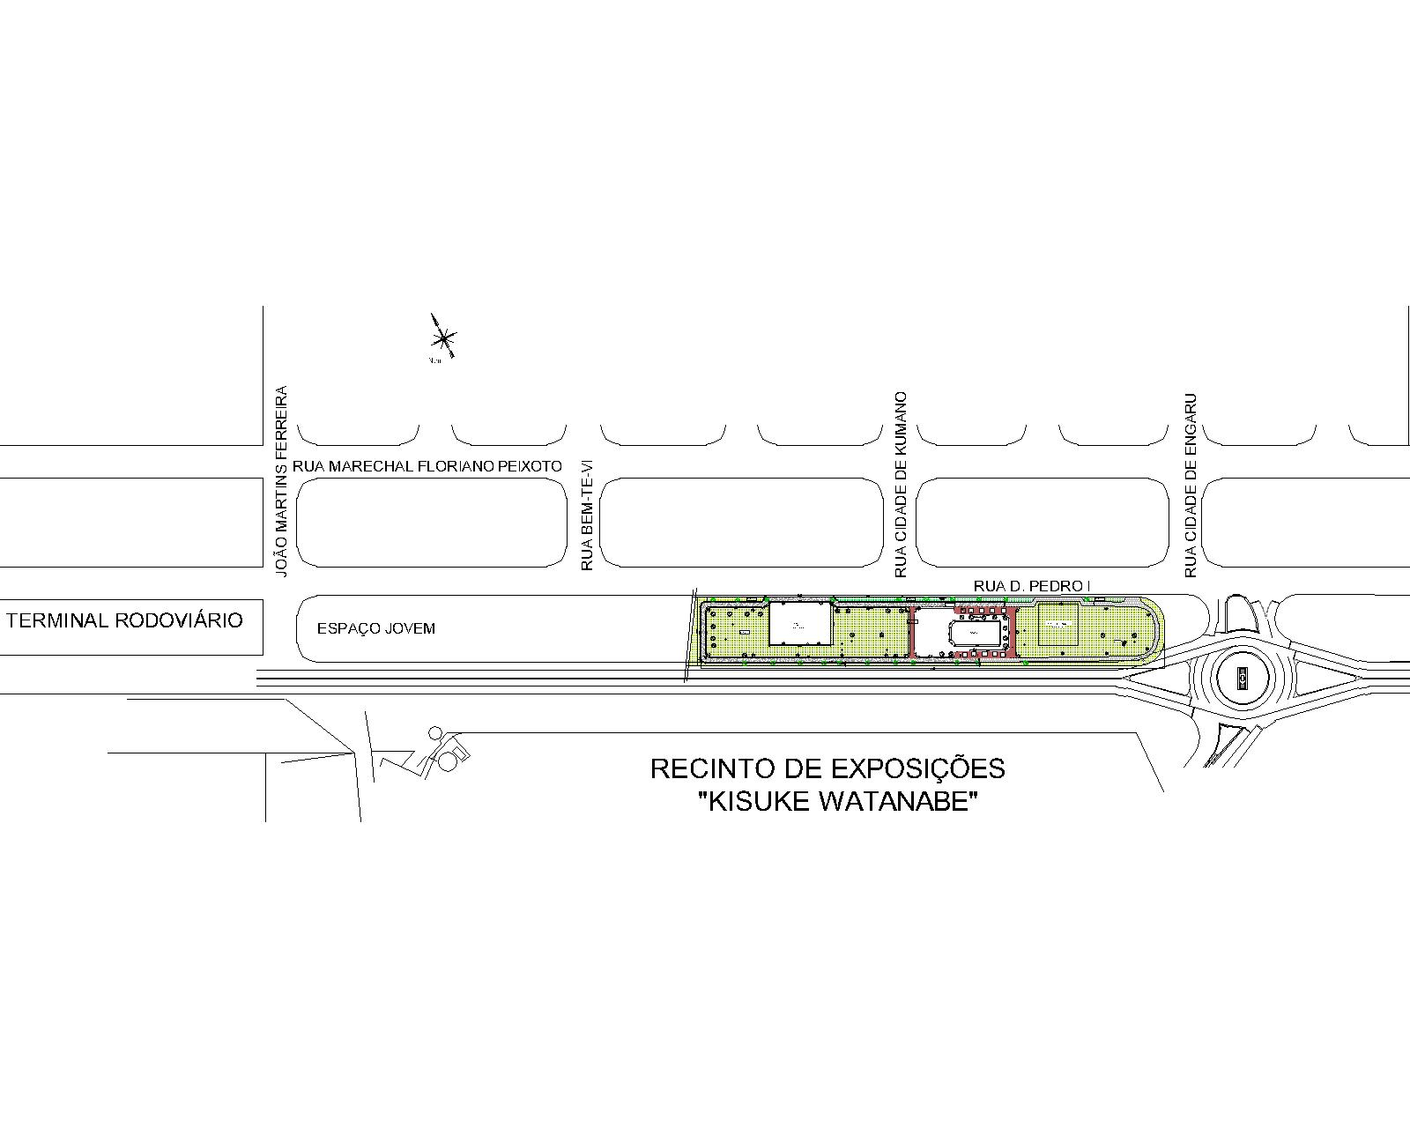

INTRODUÇÃO
As empresas proponentes deverão:
A. Visitar o local da obra;
B. Observar o projeto, memorial descritivo, e planilha orçamentária;
C. Compete ao construtor fazer um minucioso estudo, verificação e comparação do projeto, para um perfeito conhecimento das condições e características do terreno;
D. Para qualquer dúvida referente ao projeto ou em caso de divergência das especificações ou mesmo falta de alguma delas no projeto, memorial ou planilha de orçamento, deverá ser consultado a Secretaria Municipal de Planejamento.
Este caderno estabelece as condições e requisitos técnicos que deverão ser obedecidos pela CONSTRUTORA na execução dos serviços, e, em conjunto com o projeto, Normas Técnicas Brasileiras aqui citadas ou ainda a aquelas que porventura venham a substituí-las, servirá de documento hábil a ação da FISCALIZAÇÃO. A CONSTRUTORA, antes do início de qualquer uma das atividades relacionadas com a obra, deve ter, obrigatoriamente, conhecimento total e perfeito de todo o projeto básico com respectivo memorial, deste caderno de especificações e das condições locais onde serão executadas as obras. Qualquer dúvida sobre este caderno de especificações, ou ainda, sobre os detalhes deste projeto básico deverá ser discutida com a Secretaria Municipal de Planejamento com antecedência mínima de 10 (dez) dias sobre a data prevista no cronograma contratual. A CONSTRUTORA, nos termos da legislação vigente, assume integral responsabilidade técnica e civil sobre todos os materiais e serviços a serem adotados na execução da obra. O Projeto Básico e o presente memorial referem-se à obra de construção de um Centro Esportivo “PRAÇA DE ESPORTES”.
Dos Materiais a serem empregados:
A CONTRATADA deverá apresentar à FISCALIZAÇÃO, amostras dos materiais a serem empregados na execução da obra, bem como todo e qualquer laudo de laboratório exigido pela mesma, peculiares ao material a ser fornecido.
A FISCALIZAÇÃO reserva-se ao direito de rejeitar quaisquer materiais, que não atendam as especificações constantes conforme normas da ABNT e Normas Brasileiras pertinentes a cada tipo de material a ser fornecido, sem ônus de qualquer natureza para a CONTRATANTE.

2. SERVIÇOS PRELIMINARES
2.1 Container metálico - aluguel
Deverá ser utilizado como barracão de obra um container metálico que deverá ser utilizado como banheiro, escritório de obra. Os banheiros, bem como os chuveiros (quando existirem), devem ser ligados à rede provisória de esgotos que encaminhará os dejetos para rede pública. Serão os mesmo em containers metálicos.

2.2 Container Metálico - aluguel
Deverá ser utilizado como barracão de ferramentas onde os materiais deverão ser locados de forma que não prejudique o desenvolvimento da obra. Os barracões destinados à guarda de materiais devem se localizar de forma a ser facilmente acessível tanto para o recebimento de materiais como para a utilização destes na obra

OBS: A Empresa Contratada deverá fazer, as suas custas, as ligações provisórias de água/esgoto e energia.

3. Quadra de Volei de Areia (Obs: itens em azul já executado)
3.1 Fundações da quadra de vôlei de areia
3.1.1 Locação da obra
Concluídos os trabalhos de limpeza, a CONSTRUTORA deverá proceder à locação plani-altimétrica da área onde será construída a quadra de vôlei de areia através de gabarito de tábuas corridas pontaletadas, com reaproveitamento de 3 vezes. A locação será feita com aparelho e por coordenadas segundo Planta de Topografia e dos eixos do Projeto de Arquitetura. As marcações devem ser feitas por meio de quadros de madeira, que deverão ser aprovadas pela Fiscalização.
3.1.2 Escavação manual
Será executada a escavação manual, retirando a camada vegetal de mais ou menos 30cm.
3.1.3 Fornecimento e instalação de areia média lavada
Após a escavação do terreno deverá ser fornecida e instalada areia média lavada, livre de impurezas, com granulometria média 15 milímetros com espessura de 40 centímetros.
4. Alambrado e Acessórios Esportivos da quadra de vôlei de areia
4.1.1 Escavação manual para fundações rasas
Deverão ser feitas as escavações manuais nos locais onde serão confeccionados a viga baldrame e onde serão furadas as brocas a trado.
4.1.2 Brocas
As fundações serão do tipo broca a trado com diâmetro de 25 centímetros e profundidade de 3,00 metros cada, incluindo concreto com fck mínimo de 15 Mpa e armação de arranque com no mínimo 20 kg/m3.
4.1.3 Fôrma de madeira
Para confecção da viga baldrame será utilizada fôrma de madeira comum para fundação, tábuas com 30 cm de largura, 2,50 centímetros de espessura e comprimento necessário para confecção de toda viga baldrame de uma só vez.
4.1.4 Armadura
A armação da viga baldrame deverá conter 4 ferros 5/16”, devidamente estribados com ferro de ¼” a cada 20 centímetros.

4.1.5 Concreto estrutural – lançamento e adensamento
Deverá ser utilizado concreto estrutural com fck mínimo de 20 Mpa, virado em obra em betoneira, com seu devido lançamento e adensamento, garantindo o recobrimento mínimo da armadura de 1,50 centímetros de concreto através de espaçadores devidamente colocados por toda a extensão da viga baldrame.
4.1.6 Alvenaria de embasamento
Após a confecção da viga baldrame, deverá ser feita uma alvenaria de embasamento com tijolo cerâmicos maciços até a cota desejada utilizando-se argamassa mista na proporção de 1:2:8 (cimento:cal:areia).
4.1.7 Impermeabilização do alicerce
Impermeabilização do alicerce com argamassa traço 1:3 (cimento e areia média), espessura de 2 centimetros, com impermeabilizante, inclusive nas laterais da alvenaria de embasamento, com pelo menos 10 centímetros de cada lado, do topo para baixo.
4.1.8 Chapisco
Chapisco para parede interna ou externa com argamassa de cimento e areia sem peneirar traço 1:4 (cimento:areia), com espessura de 5 milímetros, lançada com jatos seguidos e fortes sobre as superfícies a serem revestidas, para a perfeita aderência.
4.1.9 Emboço paulista
Emboço paulista (massa única) traço 1:2:8 (cimento:cal:areia), com espessura de 2,0 centímetros, preparo manual, com perfeito alisamento através de régua de pedreiro e devidamente taliscadas.
4.1.10 Alambrado para quadra poliesportiva
Alambrado para quadra poliesportiva feita com estruturada em tubo de aço galvanizado, com costura DIN 2440, diâmetro 2”, e tela em arame galvanizado 14 BWG, malha quadrada com abertura de 2”. Tubos de aço de acordo com projeto arquitetônico.

5. Iluminação da quadra de vôlei de areia
5.1.1 Brocas
As fundações dos postes serão do tipo broca a trado com diâmetro de 25 centímetros e profundidade de 3,00 metros cada, incluindo concreto com fck mínimo de 15 Mpa e armação de arranque com no mínimo 20 kg/m3.
5.1.2 Concreto estrutural – lançamento e adensamento
Deverá ser utilizado concreto estrutural com fck mínimo de 20 Mpa, virado em obra em betoneira, com seu devido lançamento e adensamento, garantindo o recobrimento mínimo da armadura.
5.1.3 Armadura
A armação das brocas deverá conter 5 ferros 5/16”, devidamente estribados com ferro de ¼” a cada 20 centímetros.

5.1.4 Poste Iluminação
Composto por 02 postes de aço, 11 metros de altura, com tratamento anti-corrosão e pintados na cor verde. Cada poste contará com um conjunto de cruzeta metálica e 05 projetores com lente de cristal e corpo refletor anodizado, totalizando 02 postes e 10 projetores.
O sistema de iluminação terá ainda fiação, tubulação, quadro de acionamento pertinente ao sistema e caixas de passagens.

6. Playground
6.1 Fundação
6.1.1 Locação da obra
Concluídos os trabalhos de limpeza, a CONSTRUTORA deverá proceder à locação plani-altimétrica da área onde será construída a quadra de vôlei de areia através de gabarito de tábuas corridas pontaletadas, com reaproveitamento de 3 vezes. A locação será feita com aparelho e por coordenadas segundo Planta de Topografia e dos eixos do Projeto de Arquitetura. As marcações devem ser feitas por meio de quadros de madeira, que deverão ser aprovadas pela Fiscalização.
6.1.2 Regularização e compactação
O terreno deverá ser regularizado e compactado manualmente com soquete em camadas de no máximo 20 centímetros até atingirem a cota desejada e o grau de no mínimo 95% do PN, de acordo com o projeto.
6.1.3 Fornecimento e instalação de areia média lavada
Após a compactação do terreno deverá ser fornecida instalada areia média lavada, livre de impurezas, com granulometria média 15 milímetros com espessura de 40 centímetros.

7. Alambrado e mureta de contenção da caixa de areia
7.1.1 Escavação manual para fundações rasas
Deverão ser feitas as escavações manuais nos locais onde serão confeccionados a viga baldrame e onde serão furadas as brocas a trado.
7.1.2 Brocas
As fundações serão do tipo broca a trado com diâmetro de 25 centímetros e profundidade de 3,00 metros cada, incluindo concreto com fck mínimo de 15 Mpa e armação de arranque com no mínimo 20 kg/m3.
7.1.3 Fôrma de madeira
Para confecção da viga baldrame será utilizada fôrma de madeira comum para fundação, tábuas com 30 cm de largura, 2,50 centímetros de espessura e comprimento necessário para confecção de toda viga baldrame de uma só vez.
7.1.4 Armadura
A armação da viga baldrame deverá conter 4 ferros 5/16”, devidamente estribados com ferro de ¼” a cada 20 centímetros.

7.1.5 Concreto estrutural – lançamento e adensamento
Deverá ser utilizado concreto estrutural com fck mínimo de 20 Mpa, virado em obra em betoneira, com seu devido lançamento e adensamento, garantindo o recobrimento mínimo da armadura de 1,50 centímetros de concreto através de espaçadores devidamente colocados por toda a extensão da viga baldrame.
7.1.6 Alvenaria de embasamento
Após a confecção da viga baldrame, deverá ser feita uma alvenaria de embasamento com tijolo cerâmicos maciços até a cota desejada utilizando-se argamassa mista na proporção de 1:2:8 (cimento:cal:areia).
7.1.7 Impermeabilização do alicerce
Impermeabilização do alicerce com argamassa traço 1:3 (cimento e areia média), espessura de 2 centimetros, com impermeabilizante, inclusive nas laterais da alvenaria de embasamento, com pelo menos 10 centímetros de cada lado, do topo para baixo.
7.1.8 Chapisco
Chapisco para parede interna ou externa com argamassa de cimento e areia sem peneirar traço 1:4 (cimento:areia), com espessura de 5 milímetros, lançada com jatos seguidos e fortes sobre as superfícies a serem revestidas, para a perfeita aderência.
7.1.9 Emboço paulista
Emboço paulista (massa única) traço 1:2:8 (cimento:cal:areia), com espessura de 2,0 centímetros, preparo manual, com perfeito alisamento através de régua de pedreiro e devidamente taliscadas.
7.1.10 Alambrado para quadra poliesportiva
Alambrado para quadra poliesportiva feita com estruturada em tubo de aço galvanizado, com costura DIN 2440, diâmetro 2”, e tela em arame galvanizado 14 BWG, malha quadrada com abertura de 2”. Tubos de aço de acordo com projeto arquitetônico.
7.1.11 Banco de concreto
Banco de concreto aparente, largura de 45cm, espessura de 10cm sobre dois apoios do mesmo material, seção 10x30cm.

8. Passeio interno/externo
8.1 Fundação
8.1.1 Regularização e compactação
O terreno deverá regularizado e compactado manualmente com soquete em camadas de no máximo 20 centímetros até atingirem a cota desejada e o grau de no mínimo 95% do PN, de acordo com o projeto.
8.1.2 Fornecimento e instalação de colchão de areia
Após a regularização do terreno deverá ser fornecida e instalada colchão de areia para pavimentação com blocos intertravados, espessura de 5 centímetros da camada de colchão de areia.

8.1.3 Guia pré-fabricada
Guia de concreto reta ou curva, assentada com concreto. A guia de deverá ser feita com concreto vibrado, com densidade cuja resistência seja maior ou igual a fck 35 MPa. As guias devem ser assentadas totalmente alinhadas e de acordo com o projeto arquitetônico, qualquer erro na execução deverá ser corrigido pela EMPRESA CONTRATADA, sem qualquer ônus ao Poder Público.
8.1.4 Pavimentação em blocos intertravados
Os passeios serão feitos em blocos intertravados de concreto, espessura de 6,5 centímetro, fck mínimo de 35 Mpa, assentados sobre colchão de areia, incluso piso táctil para acessibilidade e piso de alerta nos locais indicados no projeto arquitetônico. O piso deverá passar, antes do assentamento, pelo crivo da Secretaria Municipal de Planejamento para análise técnica e estética dos mesmos. Pisos porosos, com defeitos de cura, etc, serão rejeitados, devendo a EMPRESA CONTRATADA corrigi-los sem qualquer ônus ao Poder Público.

9. Iluminação externa
Composto por 24 postes de aço, 9 metros de altura, com tratamento anti-corrosão. Serão
utilizados dois postes da própria rede da empresa concessionária de energia elétrica já
existentes no local. Cada poste contará com um conjunto de cruzeta metálica e 02
projetores com lente de cristal e corpo refletor anodizado, com lâmpadas e reatores
multivapor metálico de 150W de potência.
O sistema de iluminação terá ainda fiação, tubulação, quadro de acionamento pertinente ao sistema e caixas de passagens.
As instalações elétricas serão executadas de acordo com dimensionamento, o projeto e as normas técnicas pertinentes e a construtora assumirá a responsabilidade pelo correto desempenho das instalações. O projeto e a execução da obra deverão ser feitos em obediência as Normas Técnicas pertinentes. Tanto o projeto como a execução da instalação elétrica, deverão ser previamente aprovadas pela fiscalização e pelos autores do projeto. O projeto elétrico deverá estar aprovado pela concessionária de energia.
Todas as instalações necessárias, incluindo posteamento, caixa de medição/proteção e acessórios para a ligação de energia deverão ser realizadas dentro das melhores técnicas executivas existentes. Os eletrodutos, bem como suas luvas e curvas, devem atender a NBR 6150 e deverão ser de PVC rígido roscável, com exceção dos locais onde se especificar eletrodutos de outro material.
Nas paredes deverão ser utilizadas caixas 4x4” e 4x2” em PVC, de embutir ou outro de igual qualidade e tradição no mercado. Os quadros de distribuição deverão ser construídos em chapa de aço, tornando-se um conjunto seguro, resistente e possuir as seguintes características técnicas:
Grau proteção IP 54 - facilidade e segurança no acesso aos disjuntores;
Possuir, no mínimo, 20% de espaço reserva, ocupados por disjuntores reserva com valores compatíveis com os circuitos não reserva;
Os barramentos dos painéis deverão ser de cobre eletrolítico, dimensionados conforme NBR 6808, prateados nos pontos de contato, pintados e seqüenciados conforme o padrão atual das instalações do CTP/DR/SP (vermelho, azul, amarelo);
Ser instalada e identificada 1 tomada 2P + T - 25 A em cada painel, alimentada em 220 Volts;
Todos os quadros deverão estar identificados e possuírem o diagrama unifilar e trifilar elétrico no porta-desenho, com suporte para as condições de curto circuito;
Todos os circuitos deverão ser identificados com etiquetas acrílicas nos painéis, e anilhas nas fiações;
Deverão atender NBR 6808 - Conjunto de manobra e controle de Baixa Tensão;
Deverão ser empregados condutores de cobre eletrolítico, sendo vedado os que utilizarem outros metais. Os alimentadores dos quadros deverão ser em cabos unipolares, com isolação para 1000 V, nas cores, Preto para fases, Azul Claro para os neutros e Verde para os terras, atender as especificações da NBR 7288, bem como possuir a marca de conformidade do Inmetro.
Os condutores que constituirão os circuitos terminais (de tomadas e iluminação) deverão ser em cabos flexíveis até 6 mm², com isolação para 750 V, nas cores Preto para as fases de circuitos 127 V, Vermelho para as fases de circuitos 220 V, Azul Claro para os neutros e Verde para os terras, e atender as especificações da NBR 7288, bem como possuir a marca de conformidade do Inmetro. Todo isolamento nas conexões de condutores deverá ser feito por meio de duas camadas de fita, sendo a primeira em fita tipo autofusão e a segunda, externa, por fita isolante plástica. Na execução da fiação, o eletricista deverá ter cuidado especial ao executar as emendas, que só serão permitidas nas caixas de passagens e quadros. As tomadas de energia normal 2P+T pinos chatos e pinos redondos deverão servir para serviços de limpeza, manutenção, etc, 15 A/127 V.
Tomadas, interruptores e espelhos deverão atender a NBR 6527, 6268, 6147 e 6256.
Cada ambiente terá seu quadro de disjuntores. A execução dos serviços elétricos deverão ser desenvolvidos baseado nos projetos de arquitetura. Não foram considerados os sistemas de Automação e Segurança Predial.
Todas as distribuições deverão obedecer ao “lay-out” e informações obtidas junto aos responsáveis técnicos pelo projeto. Para a distribuição de luz dos diversos ambientes, deverão ser respeitados os níveis luminotécnicos previstos por norma, conforme o uso dos mesmos.
As instalações de luminotécnica, principalmente no que se refere a iluminação esportiva, deverão ser executadas de acordo com detalhes, especificações e memoriais de empresa especializada. Para locação e instalação dos equipamentos de luminotécnica deverão ser consultados também os detalhes constantes do projeto de arquitetura.

10. Mastros
Será construído plataforma de alvenaria e concreto para instalação de mastros de bandeiras. Os mastros terão 6m de altura e serão executados com tubo de aço galvanizado com seção variável (4” no trecho inicial, 3 ½’no trecho intermediário e 3” no trecho final). Deverão ser providos de ganchos e roldanas adequados para o
orçamento das bandeiras. Os mastros deverão ter 90 cm de altura abaixo da sua base exposta chumbados em cilindro de concreto.

Bastos, 07 de maio de 2018.

Engº Carlos Takashi Kobayashi
CREA – 060.96.665-8

Arqº Daniel Messias dos Santos
Assit. Secr. Municipal de Planejamento

Manoel Ironides Rosa
Prefeito Municipal

